附件2：

**建筑企业项目经理竞赛**

**操作手册V2.0**



**山东省建筑业协会**

**一、申报单位**

# 系统登录

1、协会官网

从山东省建筑业协会网站“活动申报”或“会员服务-会员入口”栏进入。

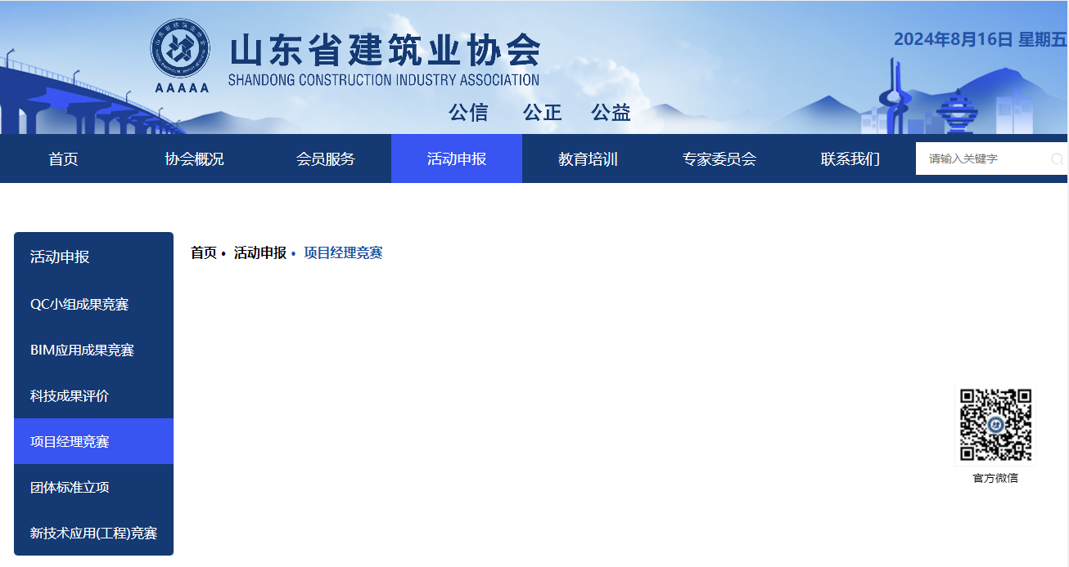

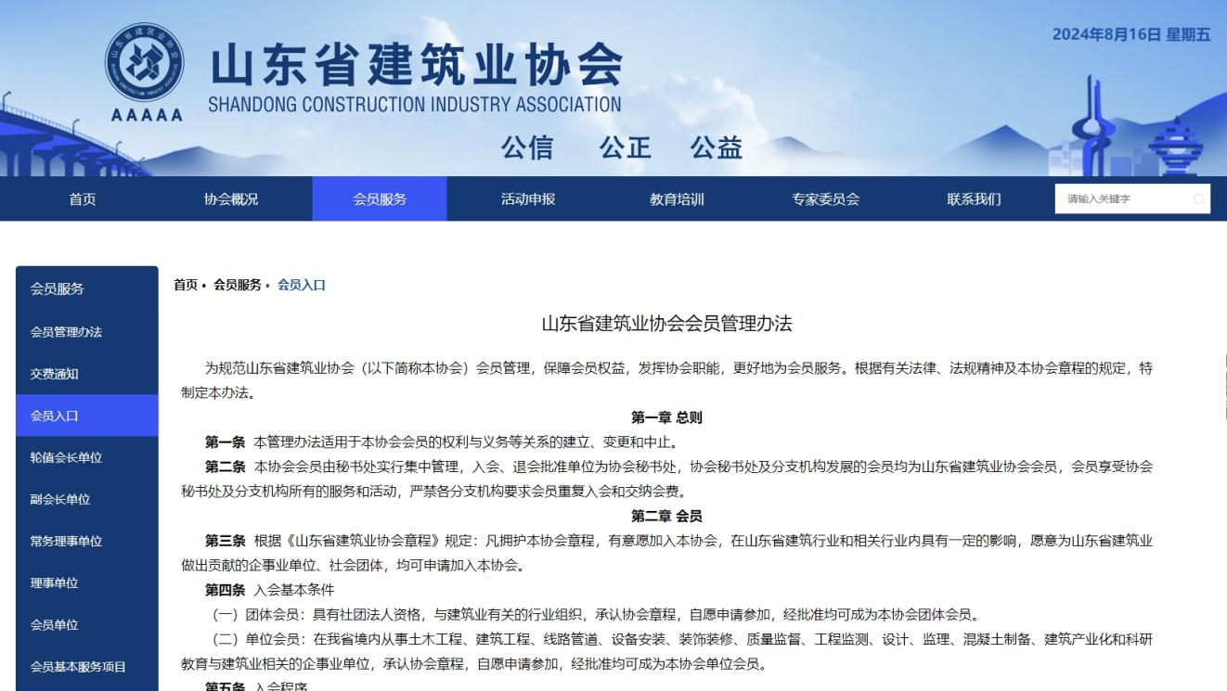

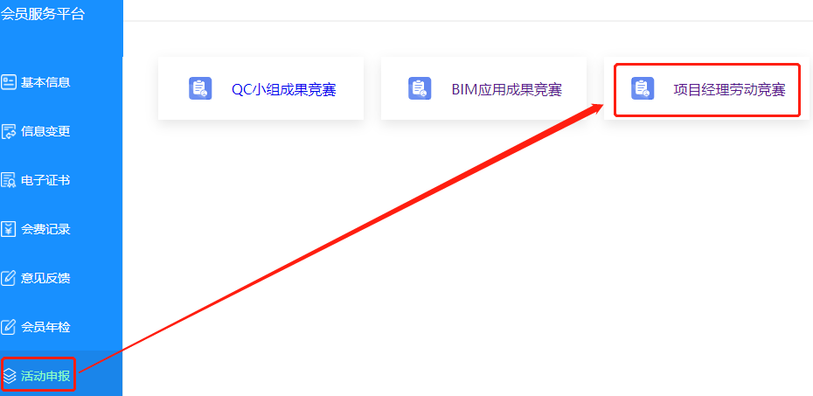

# 二、企业申报

## 2.1申报首页

进入页面后点击立即注册，往年已经注册过的企业，输入账号密码直接登录即可。

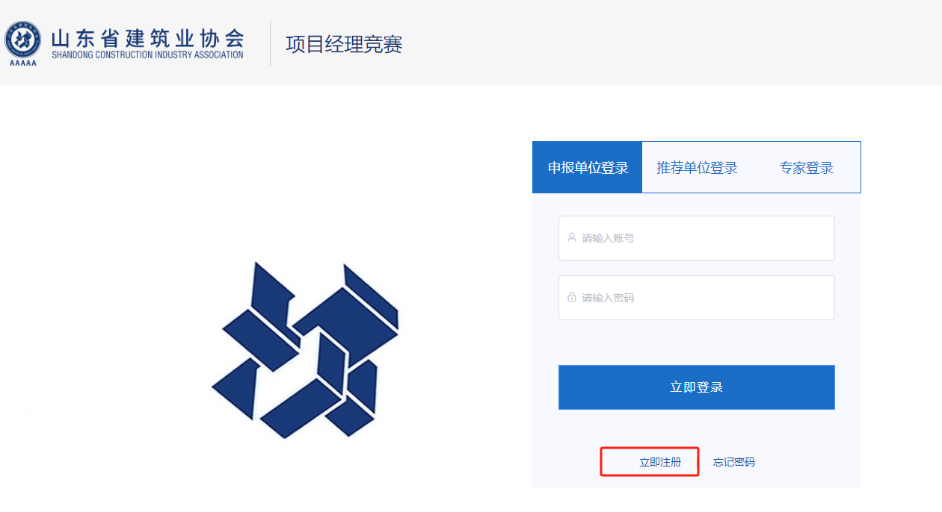

## 2.2单位注册

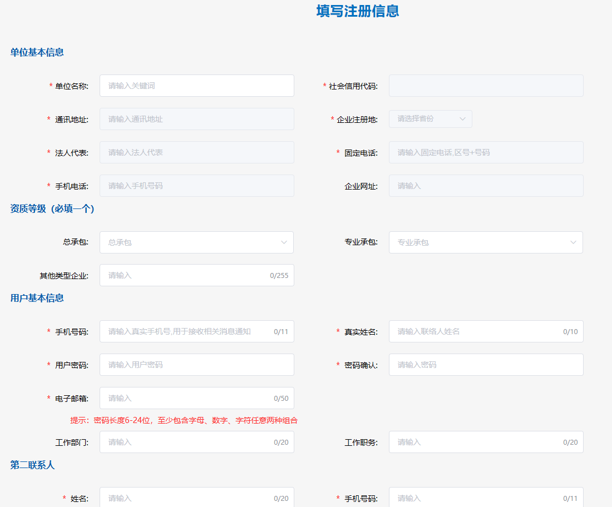

1.如无法正常进行申报，请按照提示与省协会联系。

2.在单位名称中输入单位关键字，系统展示相关单位列表，选择所属单位。

3.申报系统注册信息带入不全的，提示信息完善后再进行下一步操作。

4.资质等级，3个必须填写一项。

资质等级和申报数量有关；

最高级别是特级，可以申报项目数量6项；

最高级别是一级 可以申报项目数量4项；

其他 可以申报项目数量3项。

1. 每个申报单位只能注册一个账户，登录账户自动生成，请及时记录账号后，关闭窗口，并使用该账户登录。

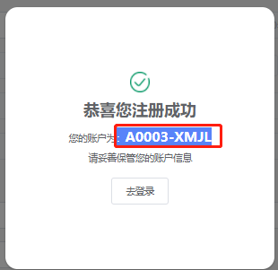

请妥善保管好**账号和密码**，如密码丢失，请与省协会联系，0531-86195260

## 2.3系统登录

登录界面如下：

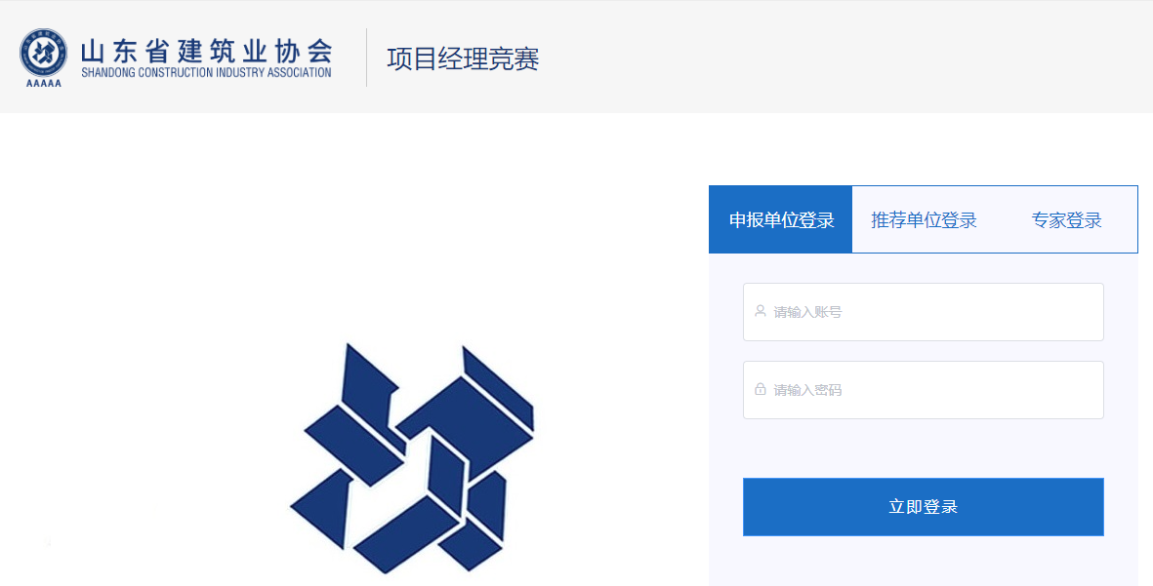

登录后界面如下：

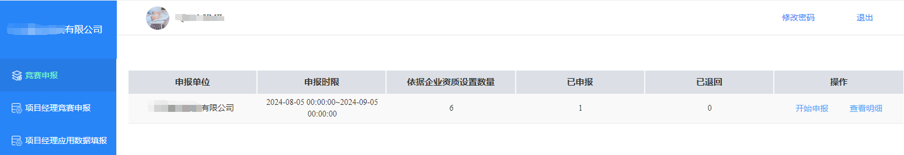

## 2.4 竞赛申报

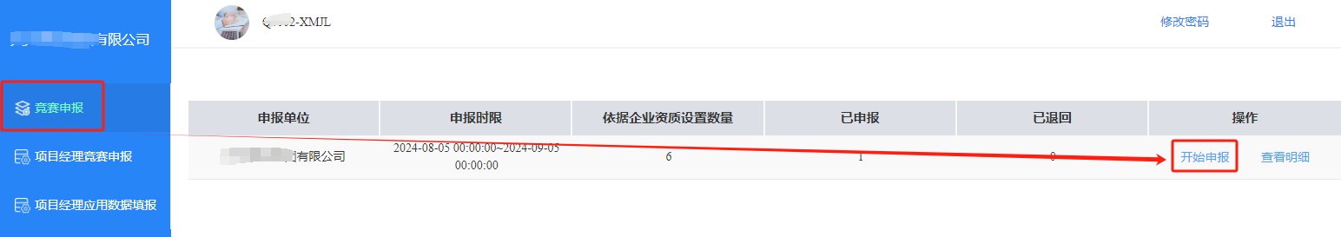

根据上图所示，点击【开始申报】

### 2.4.1基本情况

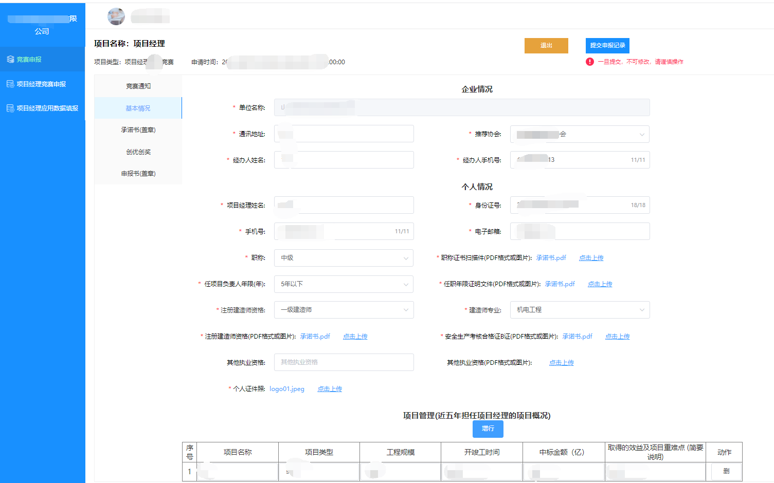

**2.4.2承诺书**

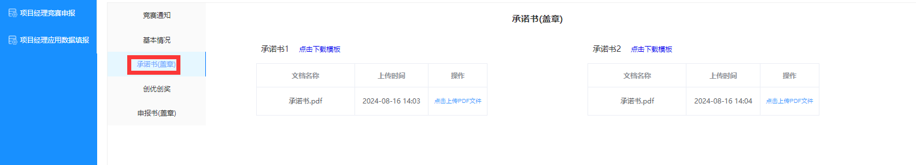

承诺书：点击下载模板，签字盖章后，上传pdf文件。

### 2.4.3创优创奖

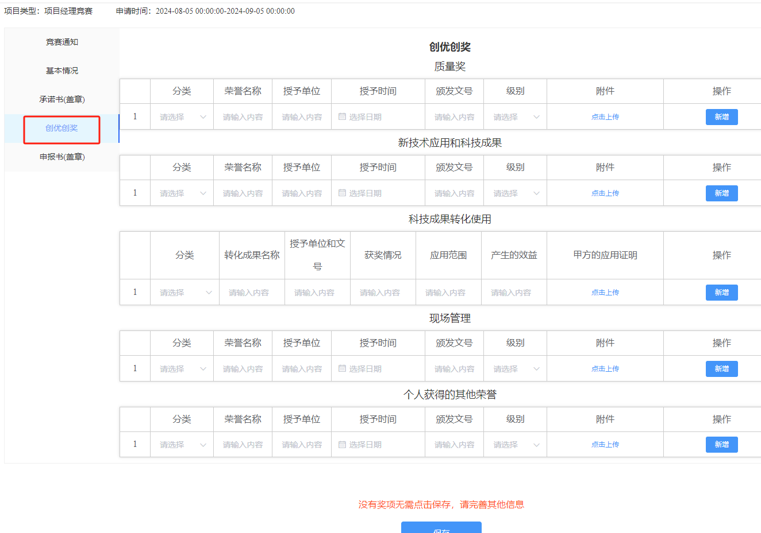

填报近三年的质量奖、新技术应用和科技成果、科技成果转化使用、现场管理、个人获得的其他荣誉，若有多条奖项点击“新增”按钮。**2.4.4申报书**

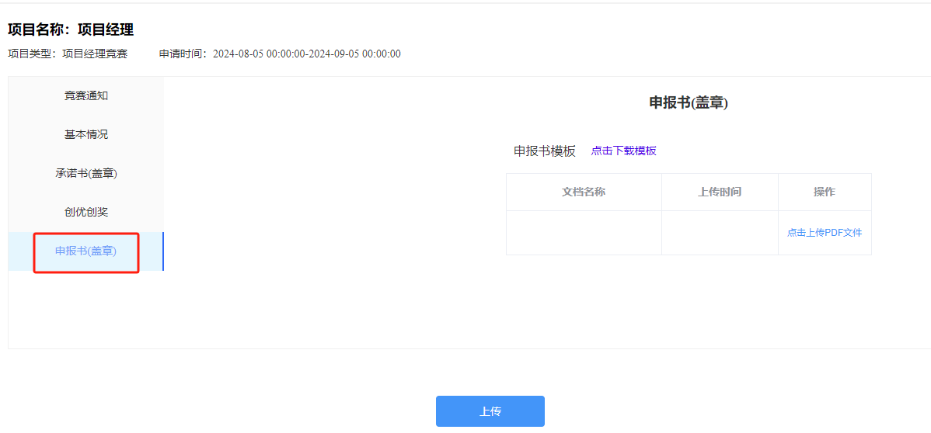

申报书：下载生成申报书，加盖公章后再上传pdf版。

### 2.4.5提交申报记录

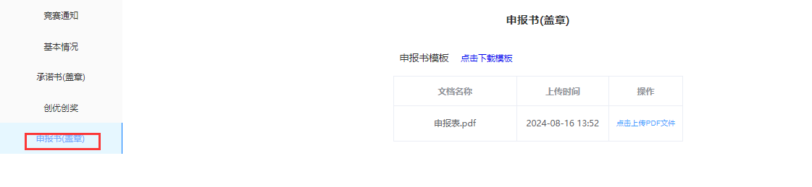

1.申报书盖章上传后，可以【提交申报记录】。

2.提交申报记录前，需完成“项目经理应用数据填报”（多项成果申报只需填写一次）。

## 2.5 项目经理竞赛申报



1.已经申报的项目经理明细在本列表展示；

2.如果项目经理资料还没有提交，可以在本界面编辑或提交；

3.已退回的项目经理资料，可以编辑后重新提交。

## 2.6 项目经理应用数据填报

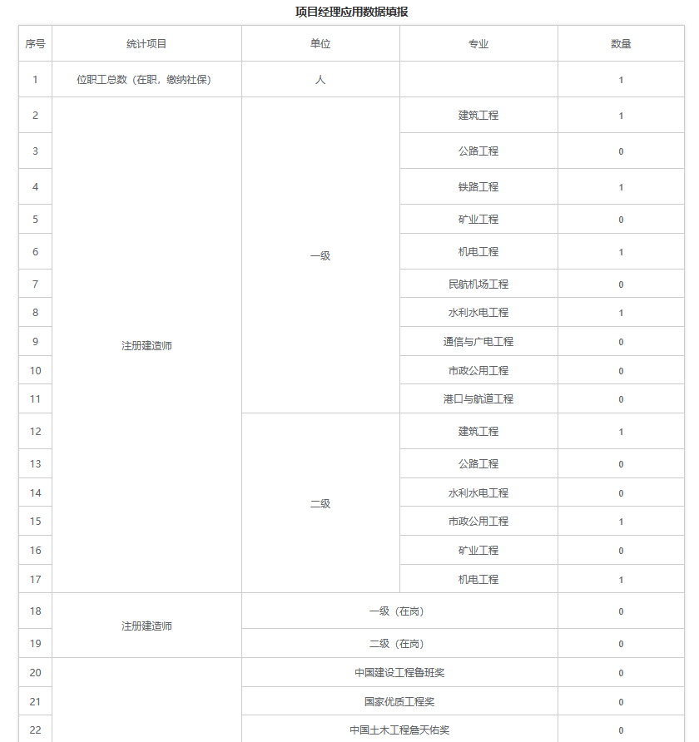

内容填报后【保存】即可，只有应用数据填报后，项目经理竞赛申报才可以提交。

**二、推荐单位**

# 一、系统登录

1.协会官网

从山东省建筑业协会网站**“活动申报”**栏进入。



# 二、推荐单位

## 2.1推荐单位登录

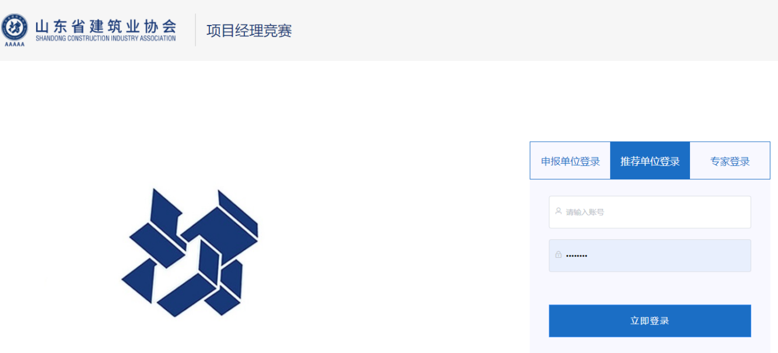

推荐单位根据分配的账户登录（账号和密码和往年一样）。

## 2.2推荐单位基本操作流程

第一步：审核项目经理申报资料；

路径： 项目经理竞赛-【审核】

第二步：下载推荐汇总表，调整格式，打印盖章；

路径：竞赛管理-【下载推荐汇总表】

第三步：申报资料上传；

路径：竞赛管理-【申报资料上传】

第四步：统一推荐项目经理申报资料；

路径： 竞赛管理-【统一推荐】

**注意事项：**

1.统一推荐前，本推荐单位所有项目经理申报资料都应审核完成；

2.统一推荐后，不再接受项目经理申报资料提交到本推荐单位，也不可再次修改；

3.统一推荐后，退回。

（1）单项退回：被省协会退回的项目经理是‘待审核’状态，推荐单位需要退回给申报单位，申报单位方可重新修改，修改完成后，推荐单位可以重新审核。

如果审核后退回申报单位，申报单位编辑、提交后，推荐单位审核后，该项目经理状态为‘已推荐’。

（2）全部退回：被省协会退回后，推荐单位显示‘待推荐’状态，推荐单位修改完成后，可以重新统一推荐。

## 2.3竞赛管理

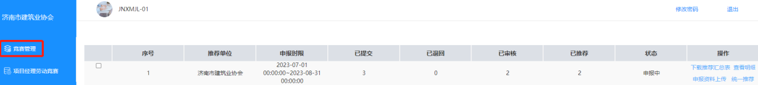

1.**已提交** 申报单位所有提交的项目经理数量（包含已退回）；

**已退回** 已提交的项目经理，处于“已退回”状态的数量；

**已审核** 已经审核过的项目经理数量（不包含省协会退回）；

**已推荐** 已推荐，“已推荐”状态的项目经理数量。

**注意事项：**

**单项退回的项目经理，推荐单位再次审核、推荐后，仍显示“已退回”，表示该项目经理曾经被退回过。**

1. 推荐汇总表格式调整后格式如下：
2. 推荐汇总表导出的顺序是根据申报单位申报的顺序，需导出后在Excel表格中加入评审得分，按得分高低调整推荐顺序，再盖章上传。申报编号是后台申报自动生成，请不要改动或删除。
3. 推荐汇总表与推荐函需盖章后生成PDF版上传至“申报资料上传”，纸质版的邮寄到省协会。

